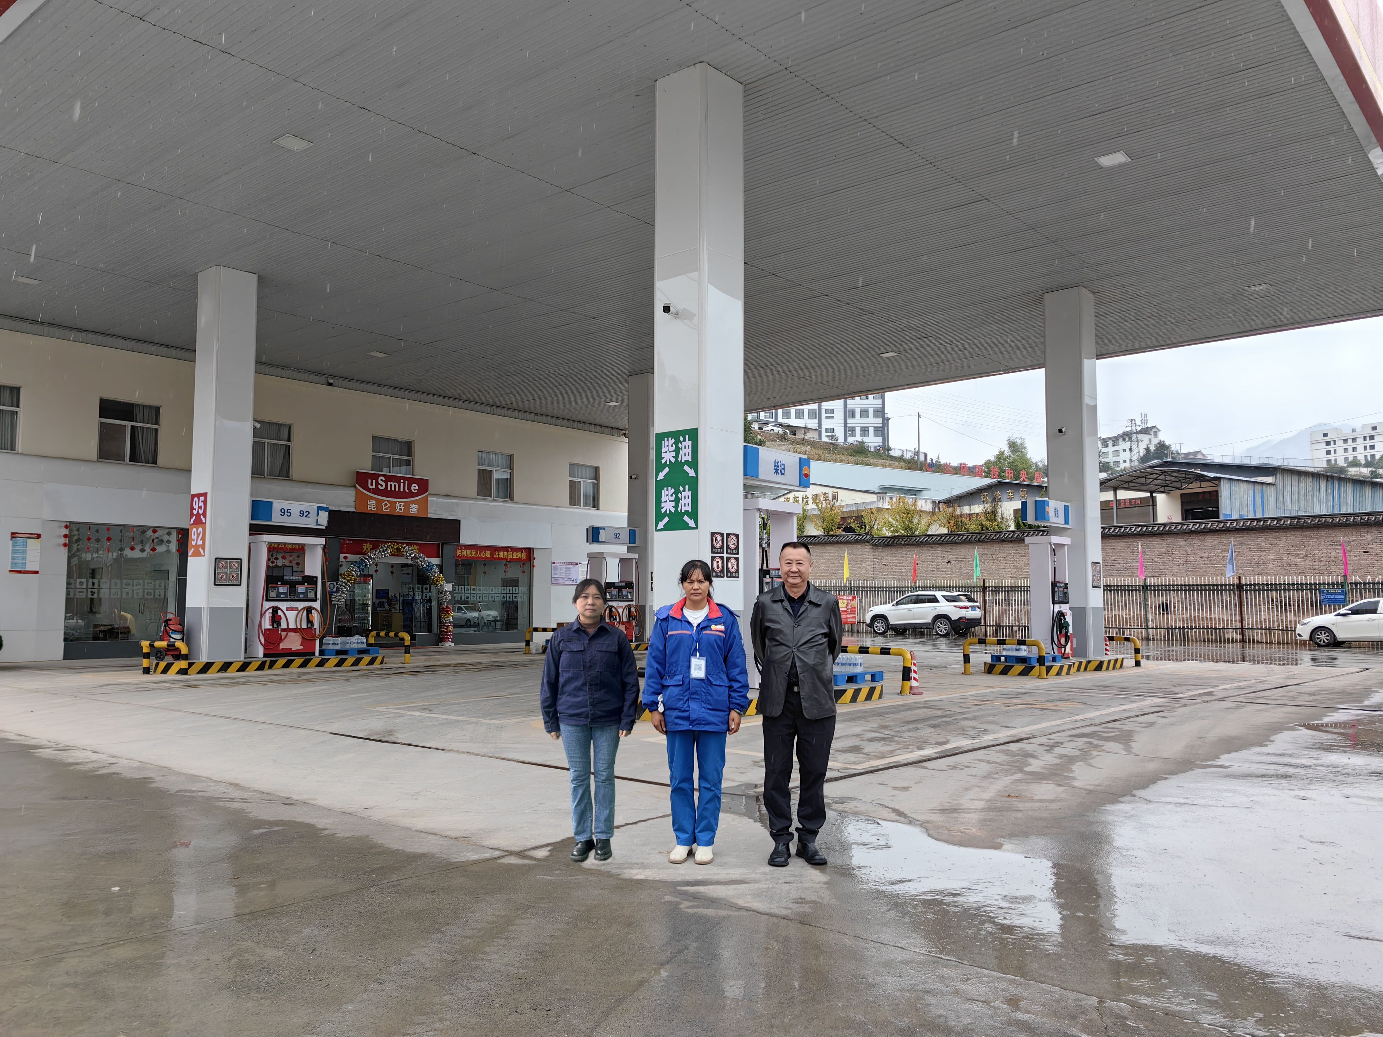
左一周忠菊（三级评价师） 右一李毅雄（二级评价师）

